Правила Сounter-Strike 5v5
ВЕРСИЯ
1.1. На сегодняшний день официальной турнирной версией считается Counter-Strike 1.6, последний steam апдейт.
1.2. Игры проводятся только на официальных steam клиентах. Игроки должны использовать свой steam аккаунт, в исключительных случаях допускается использование клубного steam аккаунта.

ФОРМАТ
2.1. В игре принимают участие 2 команды по 5 человек в каждой.
2.2. Игра состоит из 2-х периодов по 15 раундов каждый. Продолжительность раунда составляет 1,75 минуты.
2.3. В начале каждого периода на финансовом счету каждой команды находится по 800 USD.
2.4. Один период команда проводит за оборону (Counter-Terrorist Force), а второй за атаку (Terrorist Force). Право первого выбора стороны разыгрывается монеткой.
2.5. Победителем игры является команда первой выигравшая 16 раундов.
2.6. В случае если по истечении 2-х периодов команды имеют равное количество выигранных раундов:
2.6.1. В групповой стадии засчитывается ничья;
2.6.2. При играх на вылет назначаются 2 дополнительных периода по 3 раунда - овертаймы.
2.7. В начале каждого дополнительного периода на финансовом счету каждой команды находится по 10 000 USD.

КАРТЫ(схема проведения будет зависеть от числа участников)
3.1. Официальные карты турнира: de_dust2, de_nuke, de_inferno, de_train, de_tuscan
?3.2. В групповой стадии: 1 тур - dust2; 2 тур - inferno; 3 тур - tuscan.
?3.3. Double Elimination Bo1:

Double Elimination Winners (8 команд): de_train - первый раунд
Double Elimination Winners (4 команды): de_nuke - второй раунд
Double Elimination Winners (2 команды): de_dust2 - финал виннеров

Double Elimination Grand Final (2 команды): de_nuke, в случае победы лузеров играется решающий de_train

Double Elimination Losers (4 команды): de_tuscan - первый раунд
Double Elimination Losers (4 команды): de_nuke - второй раунд
Double Elimination Losers (2 команды): de_dust2 - третий раунд
Double Elimination Losers (2 команды): de_train - финал лузеров

ОПРЕДЕЛЕНИЕ МЕСТ КОМАНД В ГРУППЕ
4.1. Места команд в группе в ходе турнира определяются по сумме очков, набранных во всех сыгранных матчах в группе.
4.1.1. За победу в матче начисляется 3 очка, за ничью - 1 очко, за поражение очки не начисляются;
4.1.2. Команда, набравшая большее количество очков, нежели другая, располагается в текущей и итоговой турнирной таблице выше нее.
4.2. Две команды, набравшие наибольшее количество очков в своей группе проходят во вторую стадию турнира.
4.3. В случае равенства очков у двух и более команд по окончанию игр групповой стадии, места команд определяются следующим образом:
4.3.1. По личным встречам между командами;
4.3.2. По лучшей разности выигранных и проигранных раундов между спорящими командами;
4.3.3. По наибольшему количеству выигранных раундов между спорящими командами;
4.3.4. По лучшей разности выигранных и проигранных раундов между всеми командами;
4.3.5. По наибольшему количеству выигранных раундов между всеми командами;
4.3.3. При равенстве всех этих показателей, назначаются овертаймы, игры проходят на картах, на которых команды играли между собой во время групповой стадии. Игры играются до победного. По результатам определются команды выходящие из группы, и их места.
5. Разрешенные и запрещенные приемы
5.1 Разрешено
5.1.1 Делать подсадки. Кроме специфических специально указанных мест. Смотри пункт 4.2.8.
5.1.2 Прокидывать гранаты через текстуры.
5.1.3 Писать игрокам своей команды через внутренний чат (say_team).
5.2 Запрещено
5.2.1 Писать сообщения в общий чат (say). Запрет не распространяется на официальных лиц команды.
5.2.2 Использование ошибок карт.
5.2.3 Использование 16-ти битного видеорежима.
5.2.4 Просмотр игрового пространства карты поверх текстур.
5.2.5 Использование нестандартных моделей, спрайтов, текстур, карт.
5.2.6 Использование настроек, выходящих за рамки допустимых (см. приложение Б и В).
5.2.7 Нельзя закупать более одного комплекта гранат, те 1 игрок не имеет право покупать более 1го Smoke и HE, и 2х Flash в раунде.
5.2.8 Специфические баги официальных карт:
de_dust2: следующие позиции – запрещены
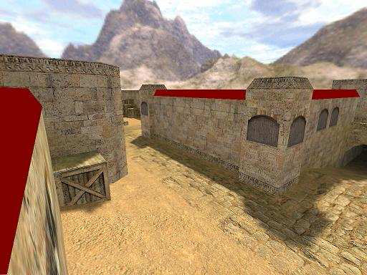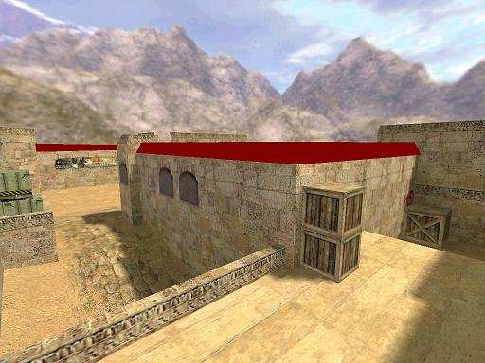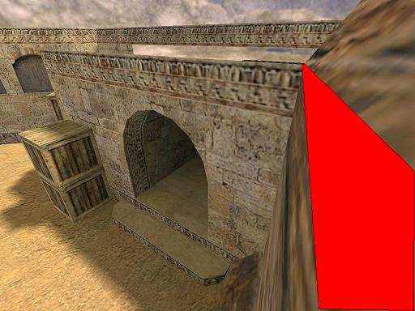

de_inferno: использование этой крыши – запрещено
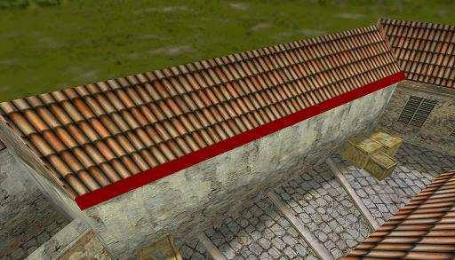

de_train: смотреть под текстуры стен – запрещено

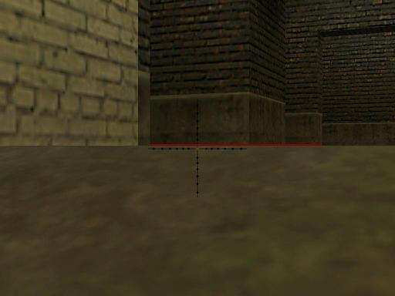

de_nuke: хождение по этой скале – запрещено
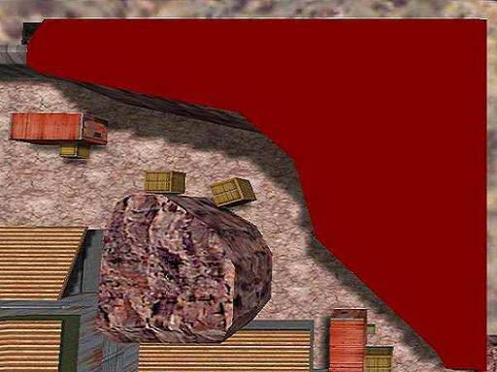

5.2.9 Запрещено играть не под своим официально ником и тегом. Клантег и Ник в игре обязаны совпадать.

6. Дисциплинарные санкции (дополнение к Дисциплинарному регламенту)
6.1 За нарушение п. 5.2.1 – Предписание о нарушении правил и/или предупреждение команде.
6.2 За нарушение п. 5.2.2 – Предупреждение команде и/или техническое поражение в матче.
6.3 За нарушение п. 5.2.3 – Команде использующей данное нарушение будет вынесено тех. поражение.
6.4 За нарушение п. 5.2.4, 5.2.7, 5.2.8 - Снятие 1 выигранного раунда с добавлением 1 выигранного раунда сопернику за каждый раунд, в котором имел место факт просмотра через текстуры(использование запрещенных позиций).
6.5 За нарушение п. 5.2.5, п.5.2.6 – Предупреждение команде и/или техническое поражение в матче.
6.6 Если игрок какой либо команды будет уличён в использование не своего ника во время игры на сервере, в первый раз команде выносится предупреждение. Во второй раз минус раунд. В случае третьего предупреждения игрок будет дисквалифицирован до конца матча или турнира на усмотрение судей.

ПРОЧИЕ МОМЕНТЫ
7. Cостав команды во время турнира менять нельзя.
7.1. Если в команде не хватает одного игрока, то команде предоставляется возможность сыграть вчетвером. В случае если команда не может выставить на игру хотябы четырёх заявленных игроков то ей выносится техническое поражение.
7.2. Если для команды заявлен дополнительный игрок, то замену можно производить только предварительно уведомив об этом судью, если игрока заменили не сообщив об этом, команда получает штраф в 15 раундов.
7.3. Запрещено использование игрока из другой команды играющей на этом турнире (продолжающей учавствовать или уже завершившей участие), в случае подобного нарушения команда дисквалифицируется, так же дисквалифицируется игрок который был призван на замену.

ДИСКОНЕКТЫ
8. Если у игрока во время игры "завис" компьютер, то это является причиной для остановки игры. В этом случае включается ПАУЗА (pause) в конце раунда. Пауза включается капитаном команды, в которой "завис" человек, или игроком (если вылетел капитан):
8.1.1. Судьи определяют сумму xxxx денежных средств, которая была на момент дисконнекта у вылетевшего игрока. Главный судья выставляет mp_startmoney xxxx, вылетевший игрок подключается к серверу и заходит за свою сторону, после чего Главный судья восстанавливает mp_startmoney 800;
8.1.2. В случае отключения одного или нескольких игроков до 3-его раунда включительно половина переигрывается только при однозначном согласии капитанов обоих команд.
В случае отсутствия такого согласия принимается решение исходя из пункта 12.1.1.

ОТКЛЮЧЕНИЕ СВЕТА, ПАДЕНИЕ СЕТИ И ПРОЧИЕ ТЕХНИЧЕСКИЕ НЕПОЛАДКИ
8.2.1 Капитаны команд запоминают и сообщают судьям текущий результат и денежные средства. Последний раунд, во время которого произошло падение сети, не учитывается.
8.2.2 После восстановления работы сети и компьютеров судьи востанавливают картину исходя из полученных данных, игра продолжается со счета зафиксированного судьями.

ОЧЕНЬ ВАЖНО
9. Вся притензии касательно нарушения правил игры и прочего производится только во время игры, капитан команды обязан поставить в конце раунда паузу и уведомить судью соревнований о сложившейся ситуации. Или максимум в течение одной минуты после окончании игры, но только в случае если притензия касается последнего раунда игры. В любом другом случае все притензии не рассматриваются.
9. Решения Судьи по любой ситуации, включая не описанные в настоящих правилах, являются окончательными и обсуждению не подлежат.
9. Обсуждение окончательного решения по любой ситуации, принятого Судьей Турнира, является причиной получения дисквалификации.

ПОРЯДОК ДИСКВАЛИФИКАЦИИ
10. Дисквалификация подразумевает немедленное завершение текущей игры с проставлением технического поражения. Во всех следующих играх команде также проставляется техническое поражение.Команда, дисквалифицированная с турнира, обязана покинуть в клуб в течение 15 минут.

ДОПОЛНИТЕЛЬНО
11. Руководство турнира вправе изменять и дополнять настоящие Правила в любое время по своему усмотрению.

ДИСЦИПЛИНАРНЫЙ РЕГЛАМЕНТ

12.1. Команда должна прибыть в полном составе к началу соревнований. В случае опоздания более чем на 15 минут команде присуждается техническое поражение. Если же в команде не хватает одного игрока, то команде предоставляется возможность сыграть вчетвером.

12.2. Команде запрещается покидать игровую зону во время смены сторон. В случае нарушения, судья имеет право запустить игру, не дожидаясь возвращения игроков.
12.3. Игрокам запрещается нецензурно выражаться. В случае нарушения, игроку выносится предупреждение. В случае повторного нарушения, судья имеет право удалить игрока до конца игры.
12.4. Игрокам запрещается пререкаться с судьями. Более того, все спорные вопросы с судьями обсуждает только капитан команды (или же менеджер). В случае нарушения игрок может быть дисквалифицирован.
12.5. Капитан обязан незамедлительно сообщить об окончании игры судье. И назвать итоговый результат. В противном случае судья имеет право не засчитывать результат игры.

Приложение A - Официальные настройки сервера Counter-Strike 1.6
hostname "Insert Server Name Here"
sv_name "Insert Server Name Here"
sv_password "Insert Server Password Here"
rcon_password "Insert Server Rcon Password Here"
maxplayers "12"
mp_autocrosshair "0"
mp_autokick "0"
mp_autoteambalance "0"
mp_buytime "0.25"
mp_c4timer "35"
mp_chattime "5"
mp_consistency "1"
mp_decals "300"
mp_fadetoblack "1"
mp_flashlight "1"
mp_footsteps "1"
mp_forcecamera "2"
mp_forcechasecam "2"
mp_freezetime "10"
mp_friendlyfire "1"
mp_hostagepenalty "0"
mp_kickpercent "1"
mp_limitteams "0"
mp_logdetail "3"
mp_logecho "1"
mp_logfile "1"
mp_logmessages "1"
mp_mapvoteratio "1"
mp_maxrounds "0"
mp_playerid "1"
mp_roundtime "1.75"
mp_startmoney "800"
mp_timelimit "0"
mp_tkpunish "0"
mp_winlimit "0"
allow_spectators "1"
decalfrequency "60"
edgefriction "2"
host_framerate "0"
log on
pausable "1"
sys_ticrate "10000"
ex_interp "0.01"
sv_accelerate "5"
sv_aim "0"
sv_airaccelerate "10"
sv_airmove "1"
sv_allowdownload "1"
sv_allowupload "1"
sv_alltalk "0"
sv_cheats "0"
sv_clienttrace "1"
sv_clipmode "0"
sv_friction "4"
sv_gravity "800"
sv_maxrate "25000"
sv_minrate "2500"
sv_maxupdaterate "101"
sv_minupdaterate "20"
sv_maxspeed "320"
sv_maxunlag "0.5"
sv_proxies "2"
sv_restartround "0"
sv_send_logos "0"
sv_send_resources "1"
sv_stepsize "18"
sv_stopspeed "75"
sv_timeout "65"
sv_voiceenable "1"
sv_wateraccelerate "10"
sv_wateramp "0"
sv_waterfriction "1"
sv_unlag "1"
sv_unlagsamples "1"
sv_unlagpush "0"

Приложение Б - Обязательные настройки клиента
cl_updaterate 101
cl_cmdrate 101
rate 25000
m_filter 1/0
hud_fastswitch 1/0
zoom_sensitivity_ratio
fps_max 101
cl_dynamiccrosshair 1/0
gamma 1/3
brightness 1/3
cl_minmodels 1/0
cl_shadows 1/0

Приложение В - Данные настройки изменять нельзя
cl_weather
mp_corpse_stay
mp_decals
max_shells
max_smokepuffs
fastsprites
ex_interp 0.01 for LAN (0.1 for Online)

